

МИНИСТЕРСТВО НАУКИ И ВЫСШЕГО ОБРАЗОВАНИЯ РОССИЙСКОЙ ФЕДЕРАЦИИ
Федеральное государственное автономное образовательное учреждение
высшего образования
«Дальневосточный федеральный университет»
(ДВФУ)

ИНСТИТУТ МАТЕМАТИКИ И КОМПЬЮТЕРНЫХ ТЕХНОЛОГИЙ

Лабораторная работа 5

Дисциплина «Теория вероятностей и математическая статистика»

Студент группы Б9123-01.03.02ии
Есакова Елизавета Михайловна

г. Владивосток
2025

ЛР №4 | Метод bootstrap
Целью данной работы является изучение и реализация z-теста и t-теста для среднего нормальной генеральной совокупности.
https://colab.research.google.com/drive/1sMTDkjUDr4OfU-rScerm6s4IMF2dAMuy

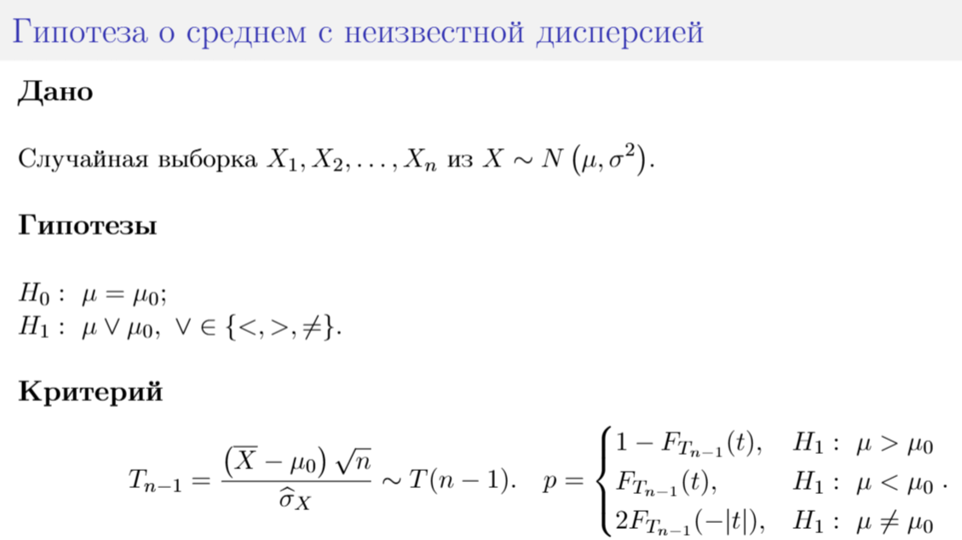

²_{n}
${\hat{σ}}_{n}^{2}$ – несмещенная выборочная дисперсия
$F_{T_{n-1}}$ – функция распределения Стьюдента с $n-1$степенью свободы
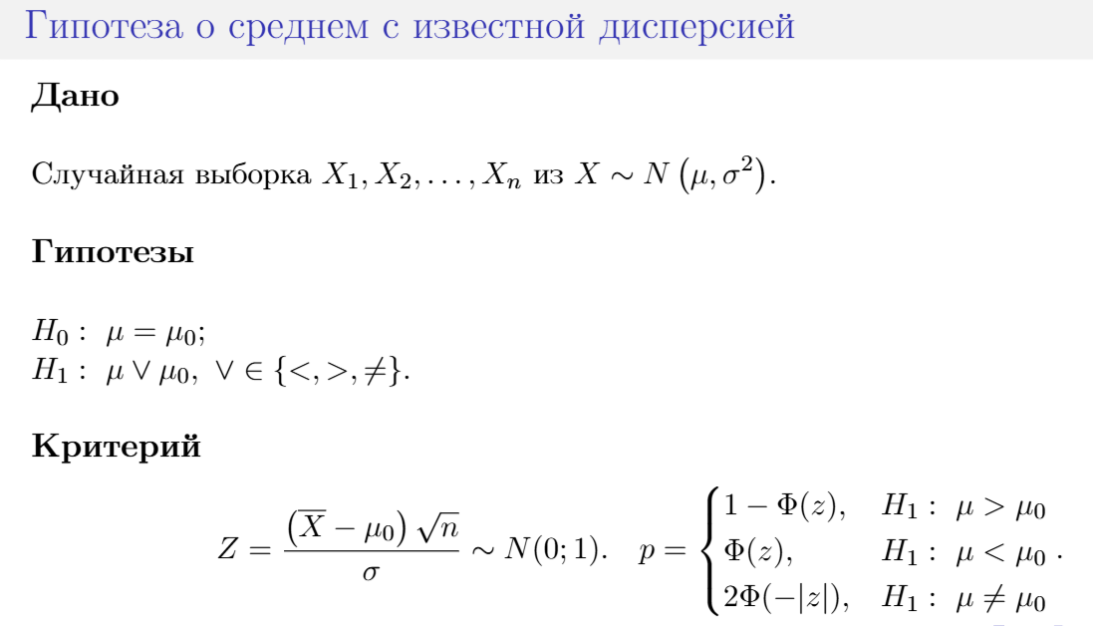
$\overline{X}$ – выборочное среднее,
$μ_{0}$ – гипотетическое среднее,
$σ$ – отклонение генеральной совокупности,
$n$ – размер выборки.

Код для проверки гипотезы через Z_test или T_test:
import numpy as np
from scipy.stats import norm, t

def mean_test(sample, hypothesized_mean, alternative='two-sided', std=None):

sample = np.array(sample)
sample_mean = np.mean(sample)
n = len(sample)

if std is not None:
se = std / np.sqrt(n)
z = (sample_mean - hypothesized_mean) / se
if alternative == 'less':
p_value = norm.cdf(z)
elif alternative == 'greater':
p_value = 1 - norm.cdf(z)
elif alternative == 'two-sided':
p_value = 2 * min(norm.cdf(z), 1 - norm.cdf(z))
return p_value

else:
sample_std = np.std(sample, ddof=1)
se = sample_std / np.sqrt(n)
t_t = (sample_mean - hypothesized_mean) / se
df = n - 1

if alternative == 'less':
p_value = t.cdf(t_t, df)
elif alternative == 'greater':
p_value = 1 - t.cdf(t_t, df)
elif alternative == 'two-sided':
p_value = 2 * min(t.cdf(t_t, df), 1 - t.cdf(t_t, df))
return p_value

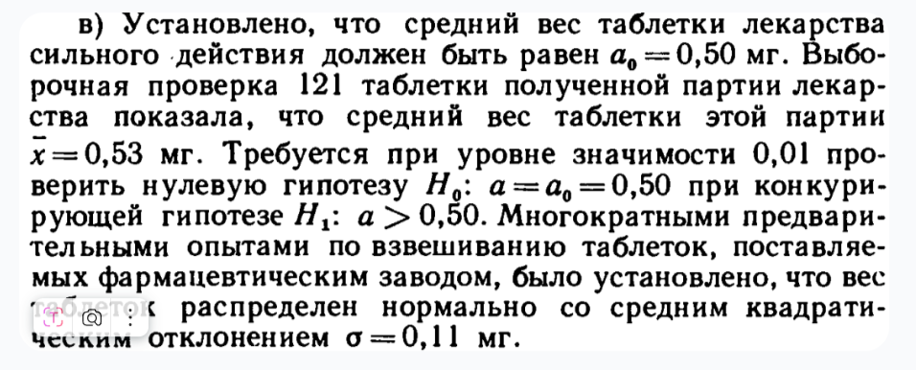
Решение задачи 1:
sample1 = np.array([0.53] * 121)

p_value = mean_test(sample1, hypothesized_mean=0.50, alternative='greater', std=0.11)
print(f"p: {p_value:.9f}")

if p_value < 0.01:
print("отвергаем")
else:
print("принимаем")
Ответ:
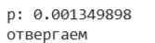
Отвергается, потому что уровень доверия недостаточно высок

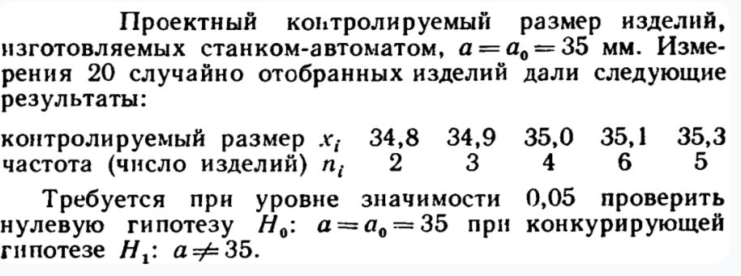
Решение задачи 2:
Условие:
import numpy as np

data = {34.8: 2,34.9: 3,35.0: 4,35.1: 6,35.3: 5}

hypothesized_mean=35

sample2 = []
for x, n in data.items():
sample2.extend([x] * n)

sample2 = np.array(sample2)

Без сципай:
p_value = mean_test(sample2, hypothesized_mean, alternative='two-sided', std=None)

print(f"p: {p_value:.9f}")

if p_value < 0.05:
print("отвергаем")
else:
print("принимаем")
Со сципай:
from scipy.stats import ttest_1samp

t_t, p_scipy = ttest_1samp(sample2, popmean=35)
print(f"p (сципай): {p_scipy:.9f}")

if p_scipy < 0.05:
print("отвергаем")
else:
print("принимаем")

Ответ:
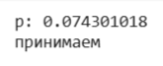
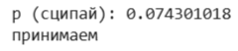
Принимается, потому что уровень доверия достаточно высок

